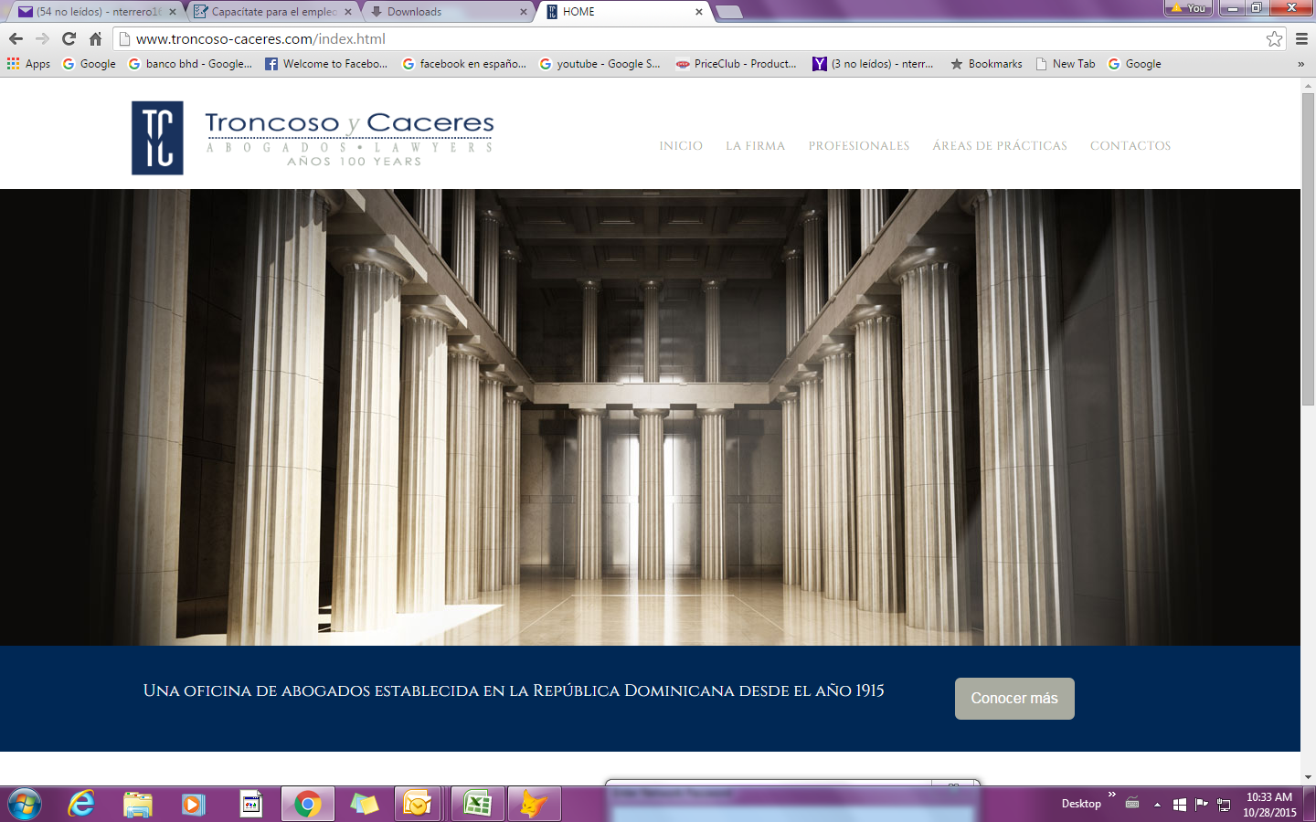

**Troncoso y Cáceres: un siglo al servicio del Derecho**

Una solemne Eucaristía y un cóctel para sus allegados son parte de las actividades que realizó la oficina de abogados Troncoso y Cáceres para conmemorar sus 100 años al servicio del Derecho.

En la Catedral Primada de América los miembros de la entidad recibieron la bendición por haber cumplido un siglo de ejercicio profesional ininterrumpido, relevado por varias generaciones.

Empleados de la firma y familiares de sus socios hicieron acto de presencia para celebrar con júbilo, el hecho de mantenerse por tantos años en una posición de credibilidad, preferencia y permanencia en el área del Derecho, local e internacionalmente.

Pasada la ceremonia religiosa, el festejo salió de la solemnidad para dar lugar a un concurrido cóctel, realizado en el JW Marriot, donde diversas personalidades se dieron cita para brindar por los 100 años de trabajo de una firma de abogados que no ha perdido su esencia.

“Arribar a un siglo de trabajo ininterrumpido nos impulsa a continuar trabajando por el adecentamiento de una profesión que, en buenas manos, surte los mejores resultados. Esto nos llena de satisfacción y es por ello que hemos querido celebrar, primero recibiendo la bendición del Altísimo para seguir brindando un servicio serio y honesto, y luego brindando por el éxito cosechado durante tanto tiempo”, dicen sus ejecutivos.

**Algo de historia**

Muchos acontecimientos han pasado desde que el dos de marzo de 1915, Manuel Troncoso de la Concha, fundó esta entidad con el nombre de Oficina Troncoso, convirtiéndose en un legado que va de generación en generación. En 1983 pasó a llamarse Troncoso y Cáceres, y bajo este nombre continua funcionando con los mismos principios éticos que caracterizan a la firma desde su fundación.

El éxito de Troncoso y Cáceres no ha sido fortuito. Es el resultado de un trabajo en equipo, hecho con seriedad y pasión para dar respuestas contundentes a cada caso. Sus ejecutivos tienen claro que los conocimientos unidos a la experiencia y capacidad son la mejor fórmula para obtener el objetivo buscado.

Es en base a ello que, destacados juristas han desfilado por la referida oficina para fortalecer la propuesta. Son figuras que han desempeñado un ejercicio de probado respeto tanto en el sector público como privado, con lo que se han convertido en íconos del Derecho dominicano con proyección internacional.

Con un portafolio de servicios que abarca asesoría en todas las ramas del derecho, y que se destaca en las áreas Corporativa, Bancaria, Minera, Turística, Propiedad Intelectual, así como asistiendo a la instalación de Zonas Francas e Inversiones Extranjeras, esta firma de abogados ha sabido ganarse un espacio privilegiado en la sociedad dominicana.

En la actualidad, funciona bajo las directrices de los miembros de su cuarta generación, y es con esta sangre nueva que renueva su liderazgo en el ámbito nacional e internacional. Sus integrantes creen que la sabia combinación de lo tradicional y lo moderno, es la clave para que al pasar de los años se mantenga a la vanguardia en el dominio de las más complejas y modernas estructuras legales, garantizando una asesoría completa y de la más alta calidad.



Para más información comunicarse a **PubliPack**-Montserrat Puig, a los teléfonos  
 (809) 412-1973 / (809) 412-1330